VEŘEJNÁ ZAKÁZKA

„Napij se! – pítka v Brně 2“
Mapový podklad, poloha, popis, rozměry a vzhled pítek
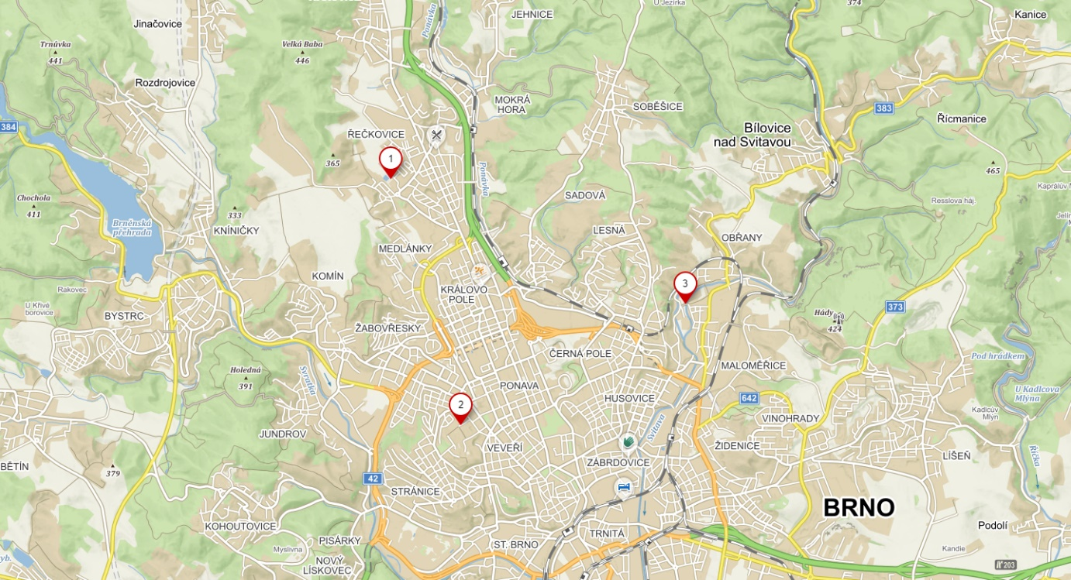
Obr č.1.: Situace širších vztahů
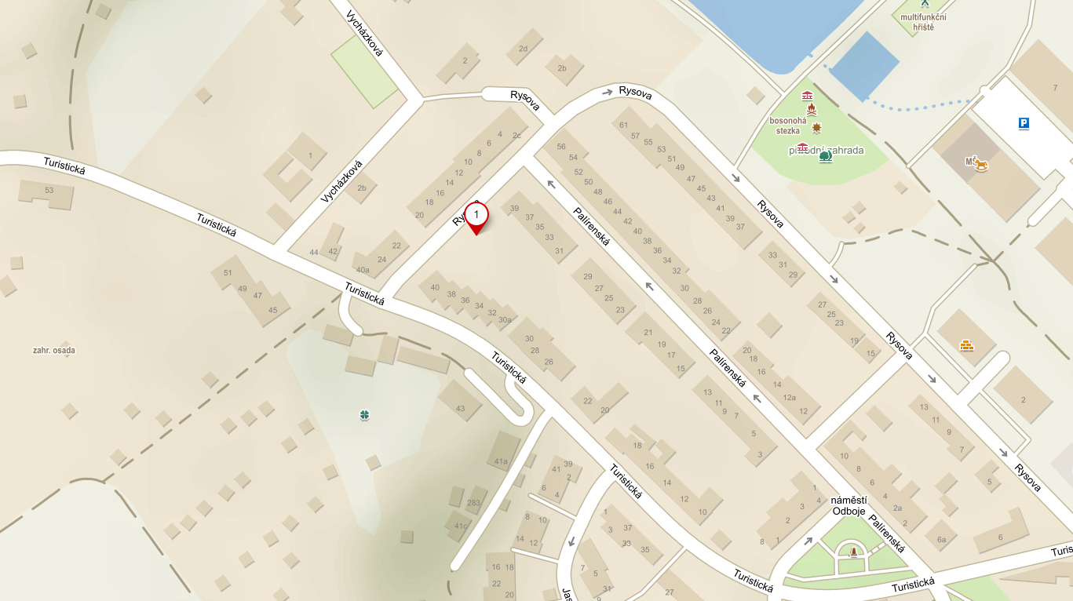
Obr č.2.: Poloha pítka v MČ Brno - Medlánky
Bod č.1 - 49.2433456N, 16.5713658E
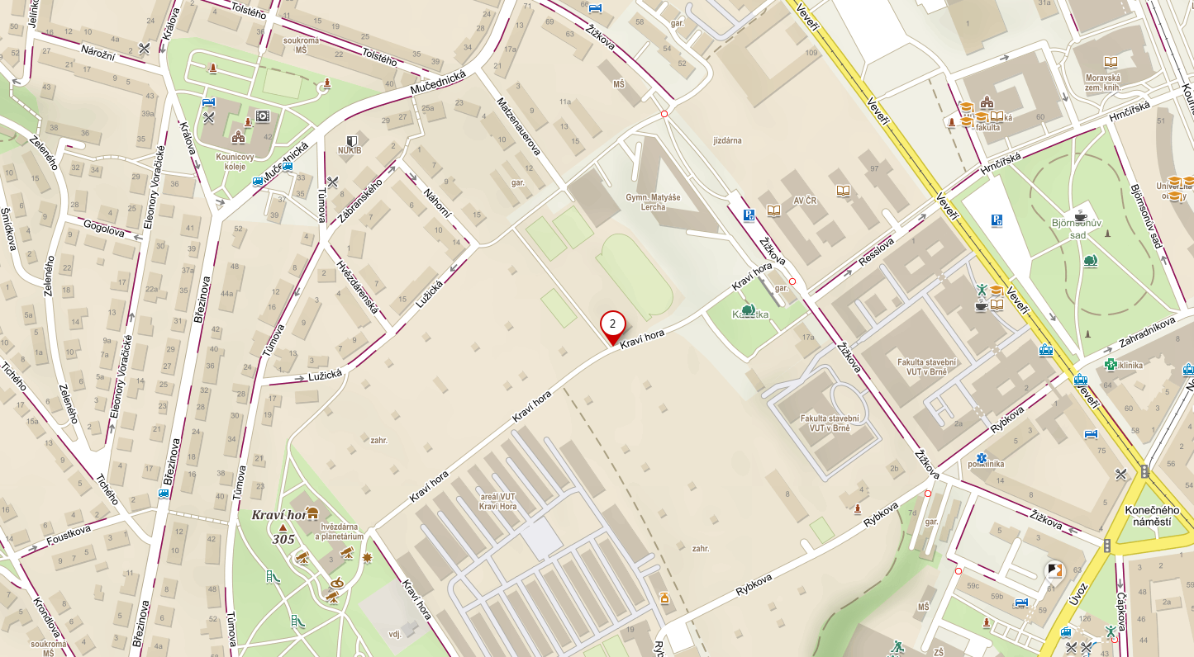 Obr č.3.: Poloha pítka v MČ Brno - střed
Bod č.2 - 49.2062275N, 16.5875450E
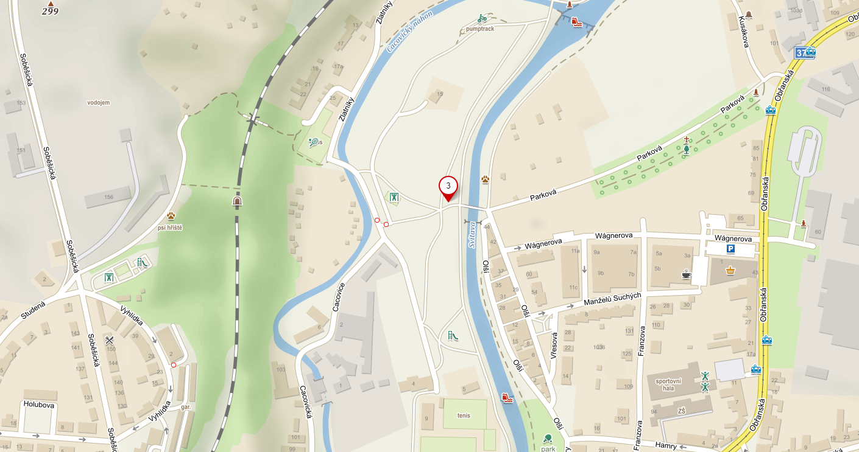 Obr č.4.: Poloha pítka v MČ Brno – Maloměřice a Obřany
Bod č.3 - 49.2244775N, 16.6392553E

Popis pítka
Materiál nerez AISI 316L, povrch kartáčovaný, tl. plechu pro plášť je 1,5 mm; možnost polepu fólií s potiskem; pítko je určeno pro pití do úst, natočení vody do 1,5 l PET lahve a natočení vody do misky pro psy; ovládání 3 x tlačnými ventily pro spouštění vody; rozvod vody v těle pítka (přívod 1/2) vč. odpadu DN 50; rozměr dle výkresu; šroubovací konstrukce určená pro fixaci na platformu; revizní dvířka, 2 x gravírované logo velikost á 300 x 100 mm.
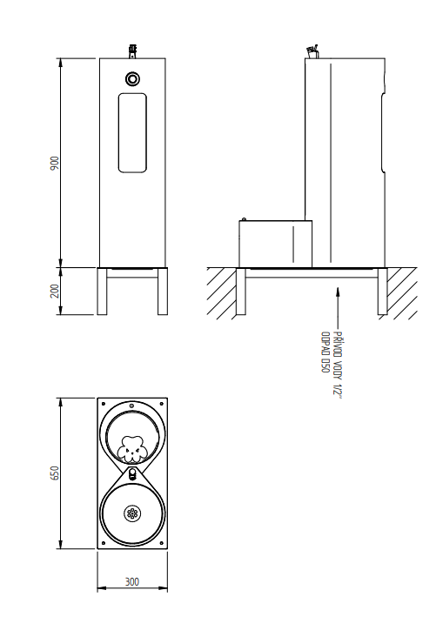
Obr č.5.: Rozměry a vzhled pítka
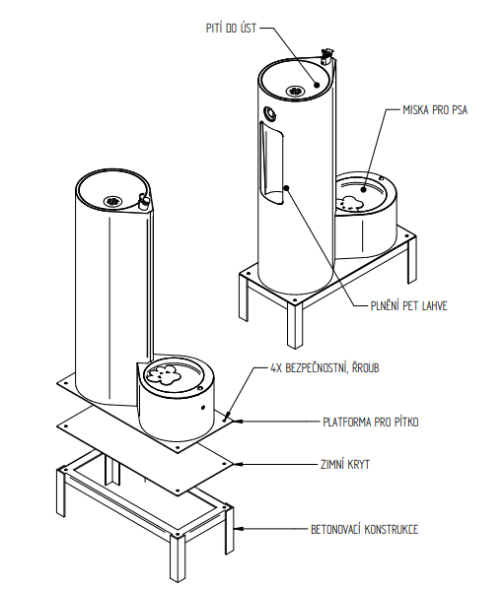

Obr č.6.: Rozměry a vzhled pítka

